إستراتيجيةالإتحاد الوطني للمرأة التونسيبة

المحـــور الأول
المحور الأول

4 أهداف ترمي إلى تعزيز الحقوق الإنسانية عامة

المحــــور الأول :الحـقــــوق الإنســـــانية للنســــاء عامّـــــة
الهدف 1: التركيز على حماية النساء من العنف السياسي بإقصائهن من المشاركة في الشأن العام و من مواقع القرار و ذلك بالعمل التوعوي و التّحسيسي على جميع مستويات العملية الإنتخابية: التصويت و التّرشح ثم تكوين قيادات في مستوى القائمات المترشحة.
الهدف 2 : تدعيم المكاسب التشريعية المتعلقة بالنساء و العمل على مزيد تفعيل القوانين بتركيز الآليات و المؤسسات الكفيلة بذلك.
الهدف 3 : القضاء على كافة أشكال التمييز المبني على النوع الإجتماعي.
الهدف 4 : معاضدة مجهود الدولة في توفير آليات الحماية و التعهد الواردة بالقانون عدد58.

الهدف 1: التركيز على الدورات التوعوية حول الحد من العنف ضد المرأة لأن مناهضة العنف ضد المرأة مسألة مجتمعية تتقاسم فيها كل الأطراف و الهياكل مسؤولية الحد من ارتفاعها و القضاء على كل أشكالها و ذلك بالعمل التوعوي و التحسيسي على جميع المستويات.

المحور الأول

الزمن | الفئة المستهدفة | المكان أو الجهة | الأنشطة
17/01/2022 | نساء زغوان | مقر النيابة الجهوية | ندوة جهوية تحسيسية حول القضاء على العنف ضد المرأة تحت شعار "ما تسكتش القانون يحميك" بالشراكة مع ديوان الأسرة و العمران البشري .

الزمن | الفئة المستهدفة | المكان أو الجهة | الأنشطة
26/02/2022 | نساء الجهة | دار زغوان | ندوة حول المساواة ومناهضة العنف ضد المرأة مع مشاركة جمعية تونس بنساها بالشراكة مع المندوبية الجهوية للمرأة بزغوان.

المحور الأول

الهدف 2:تدعيم المكاسب التشريعية المتعلقة بالنساء و العمل على مزيد تفعيل القوانين بتركيز الآليات و المؤسسات الكفيلة بذلك.

الزمن | الفئة المستهدفة | المكان أو الجهة | الأنشطة
10/02/2022  11/02/2022 | مواطنون و مواطنات  النساء العاملات | في الأسواق الاسبوعية  في المنطقة الصناعية بالجهة | حملة تحسيسية على ضرورة تواجد المرأة و المشاركة في الإستشارة الوطنية الالكترونية و ذلك بهدف مساعدة و تحسيس الراغبين في الولوج و المشاركة و تعريفهم بكيفية التسجيل و الدخول للمنصّة الخاصّة بالاستشارة للتعبير عن آرائهم بكل حرية و استقلالية وذلك بالشراكة مع الجمعيات الناشطة .

الزمن | الفئة المستهدفة | المكان أو الجهة | الأنشطة
11/03/2022 | نساء الجهة | مركز الاعلامية الموجه للطفل | الاحتفال باليوم العالمي للمرأة الموافق لـ08 مارس2022 بالشركة مع المندوبية الجهوية للمرأة و الجمعية الدولية للتعاون و التنمية المستدامة.

المحور الأول

الهدف 3:القضاء على كافة أشكال التمييز المبني على النوع الإجتماعي و مناهضة العنف بكل اشكاله.

الزمن | الفئة المستهدفة | المكان أو الجهة | الأنشطة
02/11/2022 | نساء زغوان | فضاء دار زغوان | ندوة تحسيسية حول مناهضة العنف ضد المرأة بكل أشكاله بالمشاركة مع المنتدى الإقتصادي المغاربي.

المحور الثاني

6 أهداف تتمحور حول الإهتمام بالصحة و البيئة و الثقافة

المحــــور الثاني :الصحة و البيئة و الثقافة
الهدف 1:الصحة الإنجابية و التربية الجنسية.
الهدف 2 :المسنين و ذوي الإحتياجات الخصوصية.
الهدف 3 :التصدي لتعاطي المخدرات في الفضاء التربوي.
الهدف 4 :الرياضة النسائية.
الهدف 5 :الثقافة.
الهدف 6 : البيئة
الهدف 1:الصحة الإنجابية و التربية الجنسية

المحور الثاني

 | الفئة المستهدفة | المكان أو الجهة | الأنشطة
28 /10/2022 | نساء الجهة | - مقر النيابة بزغوان  - المناطق الريفية بجهة زغوان | *حصة تحسيسية حول التقصي المبكر لسرطان الثدي بمناسبة شهر أكتوبر الوردي.  *إحداث قوافل صحية حول الصحة الانجابية بالشراكة مع الديوان الوطني للأسرة و العمران البشري.

المحور الثاني

الهدف 2:المسنين و ذوي الإحتياجات الخصوصية

الزمن | الفئة المستهدفة | المكان أو الجهة | الأنشطة
01/10/2022  03/12/2022 | مسنين و مسنات الجهة  أطفال و شباب من ذوي الاحتياجات الخصوصية | دار المسنين  مركز القاصرين عن الحركة العضوية بالزريبة حمام. | زيارة لدار المسنين بمناسبة اليوم العالمي للمسن و المشاركة في تنظيم مأدبة عشاء بالشراكة مع الهلال الأحمر.  المشاركة في تنشيط اليوم العالمي للمعوق بمركز القاصرين عن الحركة العضوية بالزريبة حمام و تقديم جوائز لذوي المركز.

الهدف 3:التصدي لتعاطي المخدرات في الفضاء التربوي

المحور الثاني

الزمن | الفئة المستهدفة | المكان أو الجهة | الأنشطة
12/04/2022 | تلاميذ و تلميذات الجهة | معهد سليمان بن سلسمان بزغوان | حملة توعوية داخل المعاهد للتصدي لتعاطي المخدرات في الفضاء التربوي و ذلك بالشراكة مع منظمة التربية الأسرة.

الهدف4 :الرياضة النسائية

المحور الثاني

الزمن | الفئة المستهدفة | المكان أو الجهة | الأنشطة
أيام السبت من كل أسبوع | نسا ء الجهة | معبد المياه زغوان | نشاط رياضي أسبوعي لفائدة نساء الجهة

الهدف5 : الثقافة

المحور الثاني

الزمن | الفئة المستهدفة | المكان أو الجهة | الأنشطة
11/03/2022  22/11/2022  شهر مارس 2022  16/03/2022  08/03/2022  02/05/2022  09/06/2022 |  | دار الثقافة بتونس  فضاء دار زغوان | -المشاركة في فعاليات مهرجان الطفل المبدع بالزريبة  - المشاركة في أعمال ورشة الحوار المجتمعي SOLVE Dialogue .  - الإحتفال بشهر التراث  - الاحتفال الوطني للباس التقليدي  الاحتفال باليوم العالمي للمرأة تحت شعار المساواة بين الجنسين في  - الإحتفال بالأعياد الدينية :  - عيد الفطر  - عيد الإضحى

المحور الثاني

الهدف6 :البيئة

الزمن | الفئة المستهدفة | المكان أو الجهة | الأنشطة
شهر فيفري 2022 |  | زغوان  الناظور  الزريبة  الفحص | المشاركة في حملات نظافة بالشراكة مع بلدية زغوان  . بلدية الناظور  .بلدية الزريبة  .بلدية الفحص...

المحور الثالث

الهدف4 : الإقتصاد التضامني و الإجتماعي

المحــــور الثالث : 2 أهداف لتمكيم المرأة إقتصاديا عن طريق خلق موارد رزق ومنح قروض صغرى و خلق مسالك تسوويق و تمكينها إجتماعيا بتعليمها و توعيتها و التقليص من نسبة الأمية
الهدف 1:التقليص من نسبتي الفقر و البطالة.
الهدف 2 :التقليص من نسبة الأمية.

المحور الثالث

الهدف1 :التقليص من نسبتي الفقر و البطالة.

الزمن | الفئة المستهدفة | المكان أو الجهة | الأنشطة
اجتماع دوري كل اربعاء | مواطنون و مواطنات | مقر ولاية زغوان | -المشاركة في أشغال الاجتماع الدوري للجنة الجهوية للإصغاء و متابعة المشاغل الاجتماعية للمواطنين و تقديم الحلول الاّزمة.

الزمن | الفئة المستهدفة | المكان أو الجهة | الأنشطة
طيلة السنة  التكوينية | نساء الجهة | مقر النيابة بزغوان | -إحداث مراكز تكوين  - تمكين النساء من الحصول على قروض لتمويل مشاريعهن بالشراكة مع برنامج رائدة
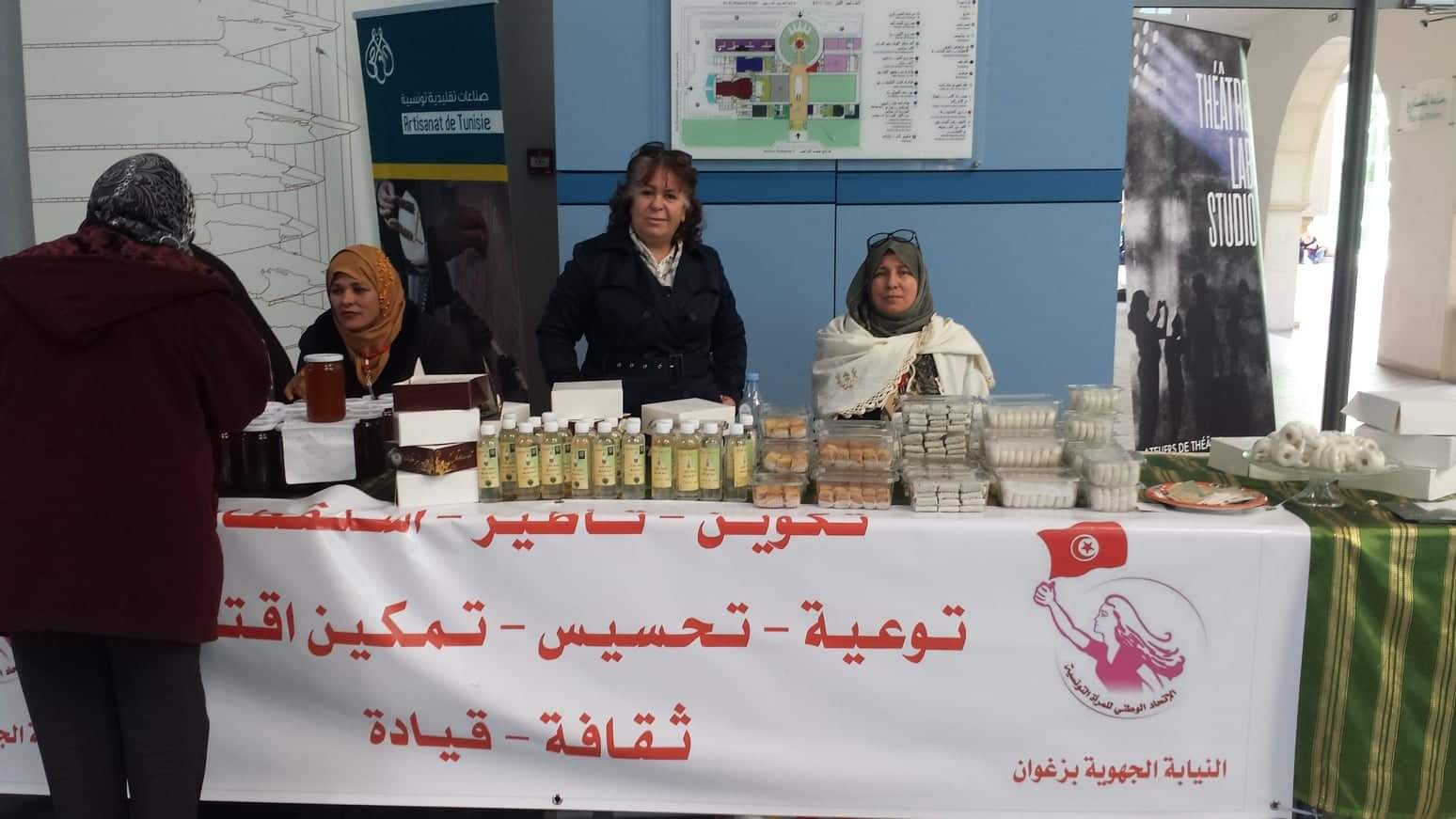
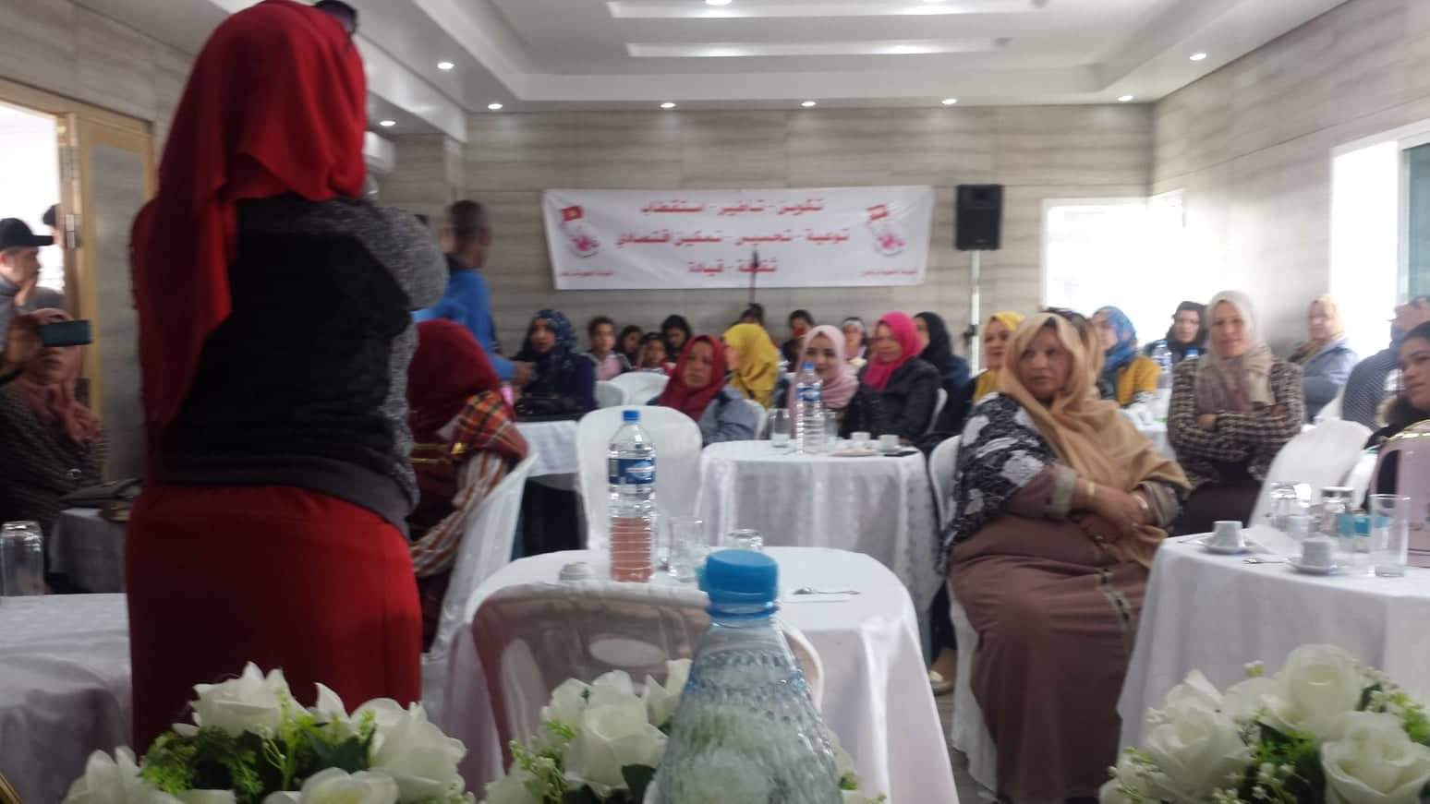

المحور الثالث

الهدف2 :التقليص من نسبة الأمية.

الزمن | الفئة المستهدفة | المكان أو الجهة | الأنشطة
طيلة السنة الدراسية | شباب و شابات منقطعين عن الدراسة | - مقر النيابة بزغوان  - مقر النيابة بالناظور | إحداث مركز للتعلم مدى الحياة في الانقليزية بمقر النيابة الجهوية بزغوان .

